今日の授業の“ねらい”
・顕微鏡の（ 使い方 ）を知る。 ・顕微鏡を使う（ 練習 ）をする。

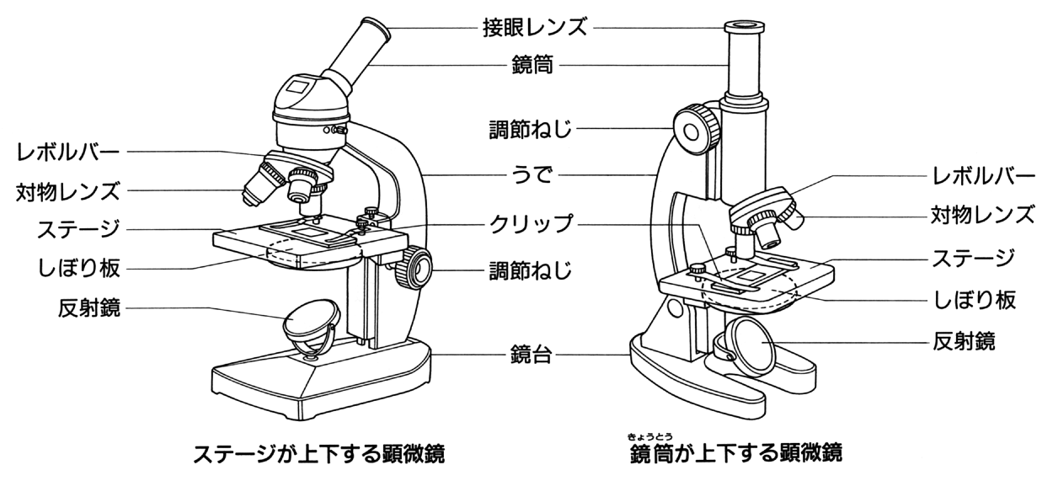

●レンズをとりつける順序
① 接眼レンズ → ② 対物レンズの順番です。 なぜ？→
※レンズをはずす順序はこの逆です。
●注意
顕微鏡を運ぶとき → 片手で顕微鏡のうでをもち、他方の手で鏡台をささえ、体に密着させて運ぶ。
顕微鏡を置くとき → 水平な所に静かに置く。
観察するとき → 目をいためないように、顕微鏡を（ 直射日光 ）にあたらない、
（ 明るい ）場所に置くようにする。

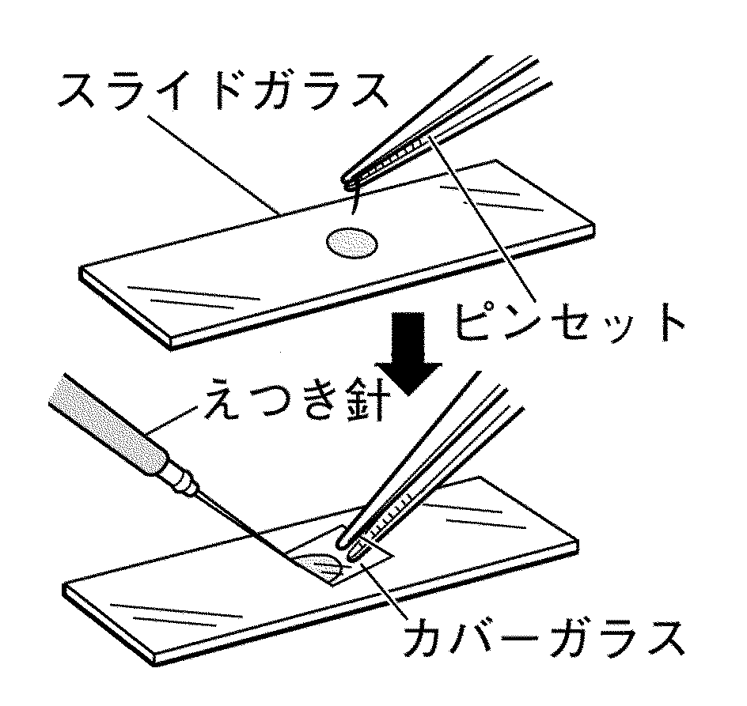
作り方
①スライドガラスの上に水を１滴 → 観察物を置く

②空気のあわを入れないように

※ 顕微鏡の動かし方は上下左右が（ 逆 ）になると考えましょう！

顕微鏡の倍率
低倍率 → 高倍率の順で観察しよう！ ※倍率は掛け算すればらくちんです。

（例）接眼レンズ「１５倍」、対物レンズ「１０倍」ならば （ １５ × １０ ）で １５０ 倍になる。

１年 組 番 氏名

順 | やること | 一人でできた | 手伝ってもらった | できなかった
0 | 机の上を整理する。
１ | 顕微鏡を安全に運ぶ。
２ | 平らな机の上に置き、光源をセットする。
３ | 対物レンズを一番低いもの（4x）にする。
４ | 視野全体が明るくなるように、反射鏡やしぼり板を動かす。  ※太陽光を直接使ってはいけない。
５ | ステージにプレパラートを乗せる。
６ | 横から見ながら、プレパラートが対物レンズに接触しないぎりぎりの距離まで、ステージを上昇させる。
７ | 接眼レンズをのぞきながら調節ねじを動かして、ピントを合わせる。
問１ | このときの倍率を求めなさい。
問２ | 接眼レンズをのぞきながら、ステージ上のプレパラートを右に動かし、見えている像の移動する方向を確認する。
８ | レボルバーを回して10xの対物レンズに変え、しぼり板で明るさを調節する。
９ | 手順６、７の操作を繰り返す。
10 | 40xの対物レンズに変え、同様の操作でピントをあわせる。

双眼体顕微鏡は（ プレパラート ）を作る必要はなく、
観察物をそのまま２０～４０倍程度で（ 立体的 ）に観察することができる。
